Росстандарт вводит ГОСТ для дорожных знаков уменьшенного размера
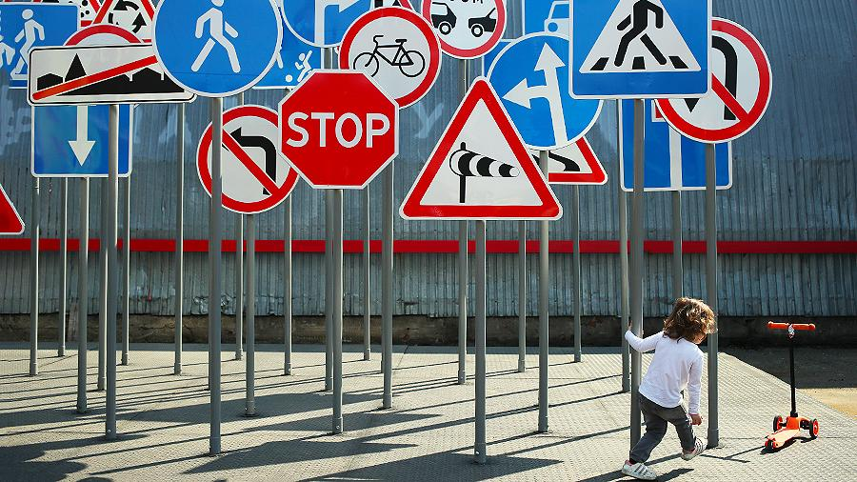
С 1 мая этого года в силу вступит национальный ГОСТ, по которому разрешается устанавливать на улицах дорожные знаки уменьшенного размера. Данный документ вводится в действие по приказу Росстандарта.
По ГОСТУ будут введены и другие изменения. Например, правый поворот на красный сигнал светофора. На дорогах также могут появиться новые указатели: «Диагональный пешеходный переход», «Выделенная полоса трамвая», совмещенные знаки «Парковка для инвалидов» и «Платная парковка».
Дорожные знаки уменьшенного размера можно будет устанавливать на улично-дорожной сети в центральных частях городов и в зонах исторической застройки. Их размер – 50х50 см 40х40 см.
Внедрение дорожных знаков уменьшенного размера обсуждается последние несколько лет. Вначале для испытания этой идеи на практике был принят предварительный стандарт. Эксперимент проводился в Москве. После того, как его признали успешным, стандарт стал национальным и без срока ограничения действия.
Как поясняет заместитель руководителя Росстандарта Антон Шалаев, данный документ является добровольным для применения. Чиновники могут устанавливать, как и раньше, знаки обычного размера, а могут использовать дорожные знаки уменьшенного размера.
В ГИБДД против использования дорожных знаков меньшего размера. В ведомстве считают, что подобные указатели могут провоцировать рост аварийности на дорогах.

Источник

